GELATO ALLO ZENZERO
Ingredienti:
250 ml di latte
500 ml di panna
1 baccello di vaniglia, aperto, i semi raschiati via e tenuti da parte
150 g di zenzero giovane affettato finemente
5 tuorli
100 g di zucchero
Preparazione :
1.Preparate il gelato: mettete il latte, la panna, il baccello e i semi di vaniglia e lo zenzero in una pentola su fuoco medio-alto. Appena prende il bollore toglietela dal fuoco e lasciate da parte per 20 minuti per permettere alla vaniglia di aromatizzare il latte. Filtrate e conservate il baccello di vaniglia.
2.Mettete i tuorli e lo zucchero in una ciotola e sbattete finchè le uova sono leggere e cremose. Incorporate il composto a base di panna e sbattete finchè è omogeneo, poi versate il tutto in una pentola pulita e rimettete su fuoco medio. Aggiungete il baccello di vaniglia tenuto da parte e mescolate per 10 minuti, finchè il composto vela il dorso di un cucchiaio.
3.Filtrate attraverso un colino a maglie strette e lasciate raffreddare leggermente. Coprite e mettete in frigorifero; quando è freddo lavoratelo nella gelatiera seguendo le istruzioni. Mettete in congelatore fino al momento dell'uso. Se non avete la gelatiera, versate il composto in un recipiente metallico e mettetelo in freezer.
4.Quando è giacciato intorno ai bordi ma non al centro, sbattetelo con le fruste elettriche per rompere i cristalli di ghiaccio. Rimettete in freezer e ripetete l'operazione almeno altre due volte.
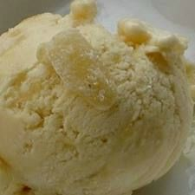
Di Sylviane FOGLIA

